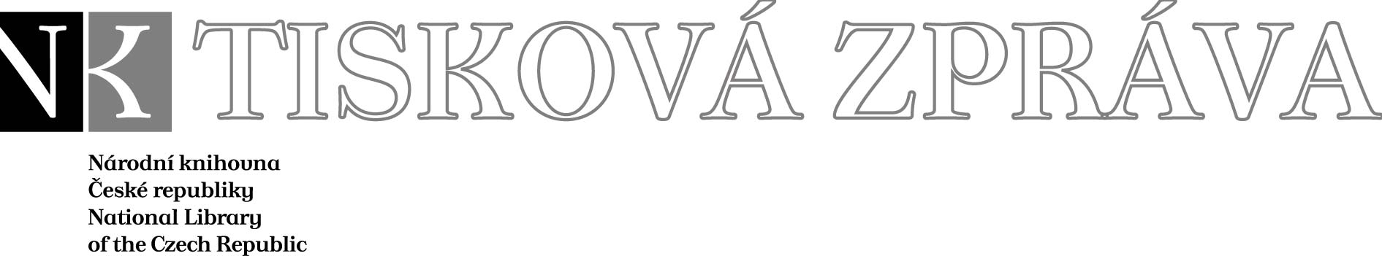
29. 3. 2006

Více najdete na www.nkp.cz a www.klementinum.cz <Pro novináře>

Skupina odborníků na vysoké úrovni radí Evropské komisi, jak vybudovat Evropskou digitální knihovnu. Členem skupiny je Národní knihovna ČR.

Skupina odborníků byla ustanovena jako poradní orgán evropské komisařky pro informační společnost a média paní Viviane Reding (rozhodnutím komise EU 2006/178/ES). Na seznamu členů skupiny expertů nechybí ředitel pro vědu a výzkum Národní knihovny ČR Adolf Knoll (evropské knihovny kromě něj zastupují pouze ředitelka Německé knihovny ve Frankfurtu, Lipsku a Berlíně Elizabeth Niggemann, která je současně předsedkyní Konference ředitelů evropských národních knihoven CENL, a ředitelka Britské knihovny Lynne Brindley. Za zmínku určitě stojí členství ředitele Internet Archives z USA nebo zástupce společnosti Google; dále jsou v komisi představitelé dalších významných evropských paměťových a vědeckých institucí, zástupci vydavatelů i velkých společností (například Telefónica nebo Thomson).

První zasedání za předsednictví evropské komisařky proběhlo v Bruselu 27. března 2006. „Naším cílem je zpřístupnit evropské kulturní a vědecké dědictví všem evropským občanům a vědcům pro jejich studium, práci i volný čas“, řekla Viviane Reding. „ Se svými nesmírnými znalostmi a zkušenostmi může tato skupina přispět zásadním způsobem k realizaci Evropské digitální knihovny“.

Skupina diskutovala o evropské vizi digitální knihovny a vymezila si další úkoly. Jako nejdůležitější otázka byla definována problematika autorských práv, jejichž uplatňování v mnoha případech brání on-line zpřístupnění velkého množství digitalizovaných dokumentů z knihoven. Například největší množství digitalizovaných sbírek z evropských národních knihoven má Národní knihovna Španělska v Madridu; jde především zhruba o 40 milionů stran novin, které mohou být legálně zpřístupněny pouze v budově instituce. Experti se shodují v tom, že problém netkví ani tak v radikálních změnách v příslušných zákonech (ostatně příslušné úpravy se v jednotlivých státech EU velmi liší), ale v pružném naplňování zákonných požadavků vč. plateb (copyright clearance). Zvláštním problémem jsou pak tzv. sirotčí díla (orphan works), u nichž nelze dohledat držitele práv. K otázkám autorských práv byla ustavena pracovní skupina pod vedením experta na otázky duševního vlastnictví, prof. Marca Ricolfiho z University v Turíně. Na svém podzimním zasedání projedná skupina odborníků její doporučení.
Adolf Knoll
ředitel pro výzkum, vědu a mezinárodní vztahy NK ČR

Generální partner



Mediální partneři

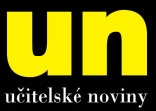

česká verze rozhodnutí: http://europa.eu.int/information_society/activities/digital_libraries/doc/commission_decision_on_hlg/cs.pdf anglická verze rozhodnutí: http://europa.eu.int/information_society/activities/digital_libraries/doc/commission_decision_on_hlg/en.pdf
http://europa.eu.int/information_society/activities/digital_libraries/high_level_expert_group/index_en.htm

